4. Señala, al menos, cinco errores en cada uno de los diseños web de los siguientes sitios: https://arngren.net/, https://www.vortex.com/, http://www2.pnwx.com/.

https://arngren.net/:
Falta un patrón de diseño para el cuerpo, no tiene encabezado, no tiene footer, no es responsive y demasiada información en pantalla.

https://www.vortex.com/:
mala disposición de los elementos, no tiene encabezado, no tiene footer, falta de color para dar algo de armonía y textos repetidos.

http://www2.pnwx.com/:
Falta de un menú para agrupar por categorías, falta de un footer definido, no es responsive, interfaz poco agradable para el cliente y no tiene un patrón de diseño claro.

5. Imagina que te encargan el diseño de un sitio web de una nueva marca de refrescos.
a) Establece el objetivo principal.
Vender el producto

b) Establece dos objetivos secundarios.
Captar nuevos clientes y aumentar el número de visitas

7. Relaciona los elementos de diseño de la columna izquierda, con la Categoría de componentes de Interfaz a la que pertenecen situados en la columna de la derecha, escribiendo el número asociado a la categoría en el hueco correspondiente.

Elemento. | N.º de Categoría. | Categoría de componentes de interfaz
Título de la barra de Título. | 2 | 1- Contenidos.
Párrafo de texto. | 1 | 2- Identificación.
Formulario de visitas a la página. | 4 | 3- Navegación.
Enlace a otra página. | 3 | 4- Interacción.

8. Conéctate a la página web https://www.fedex.com/es-us/home.html y contesta a las siguientes cuestiones:
a) Identifica cada uno de los elementos principales: cabecera, menú o sistema
de navegación, cuerpo, pie de página, aside. Adjunta las capturas de pantalla
correspondientes en cada caso y razona el por qué.

Cabecera:


menú:

cuerpo:

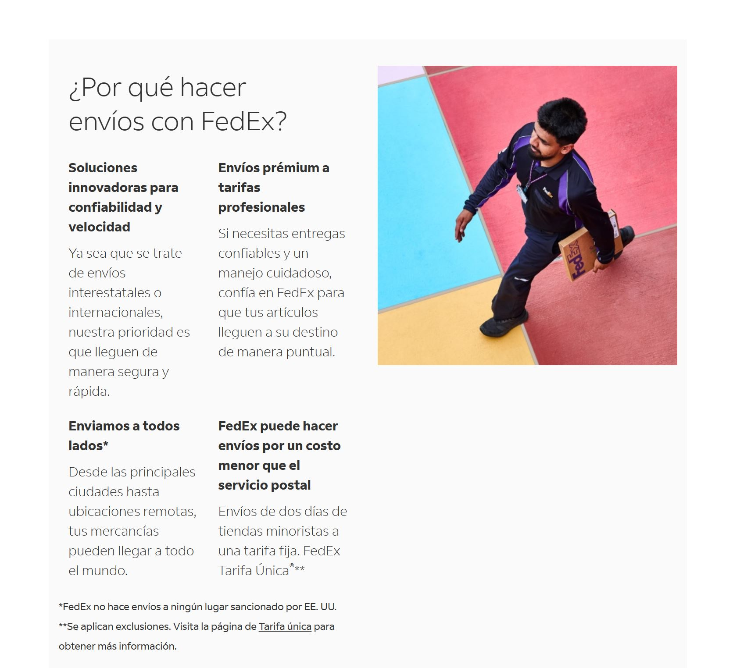


footer:

no tiene asside

b) Además de los elementos principales, identifica al menos tres elementos
habituales.

Artículo:



enlace:
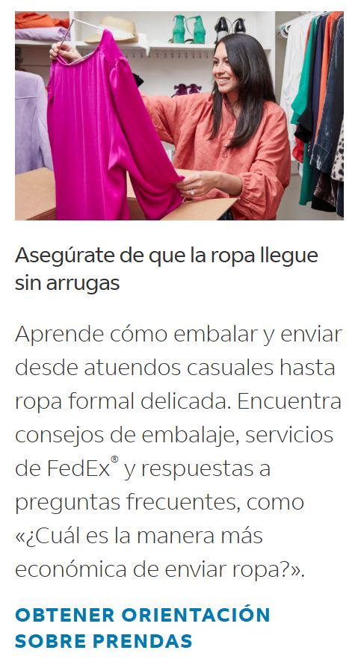

imagen:
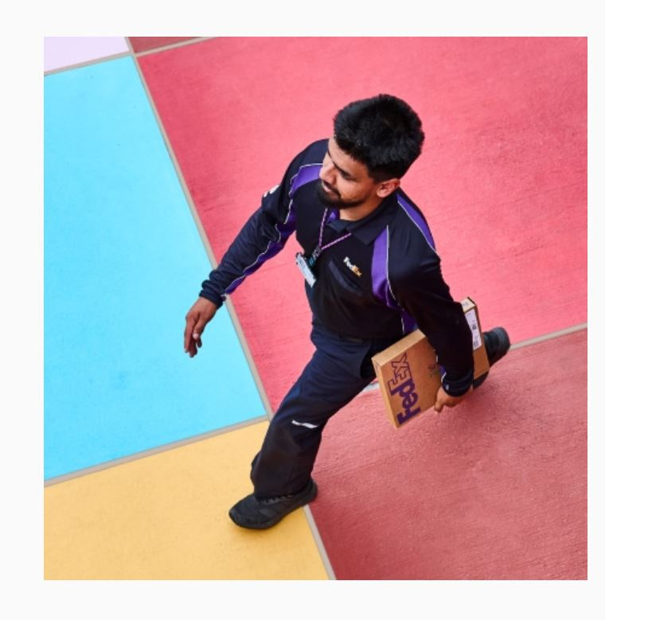

11. Busca en Internet una página para cada una de las siguientes estructuras. Explica para cada caso, el porqué de tu elección.
a) Lineal.
La página web de 20minutos.com, porque vas de noticia en noticia pudiendo volver atrás para releer la anterior

b) Jerárquica.
La página web de una tienda de ropa como zara, porque tienes la página principal, un menú con diferentes categorías y dentro de cada categoría productos individuales.

c) Lineal jerárquica.
La página web de una academia que ofrece diferentes cursos, porque tienes la parte jerárquica hasta llegar a la categoría del curso que te interesa y luego la parte lineal al entrar al curso y ver todo el temario.

d) Compuesta.
La página web de wikipedia ya que tiene jerárquica dado que puedes categorías y subcategorías, lineal porque los artículos suelen seguiir un orden y también tiene enlaces que te llevan a otras páginas con más información.

13. Busca en Internet un ejemplo de una página web para cada una de los siguientes patrones de diseño, y explica por qué se usa dicho patrón o diseño:
a) Diseño web con patrón en Z.

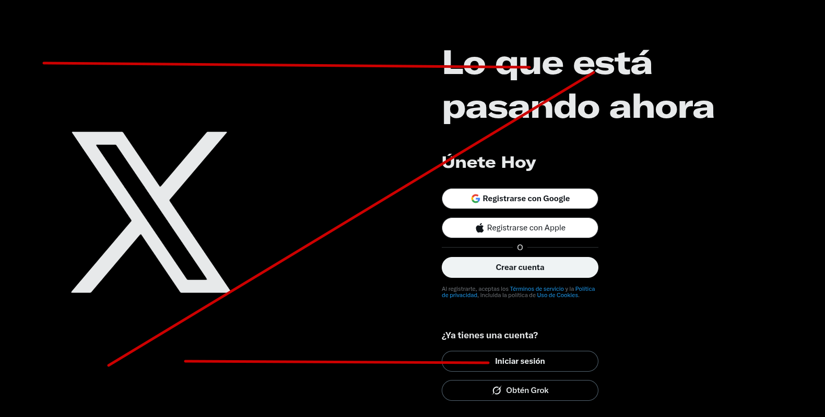

b) Diseño web con patrón F.

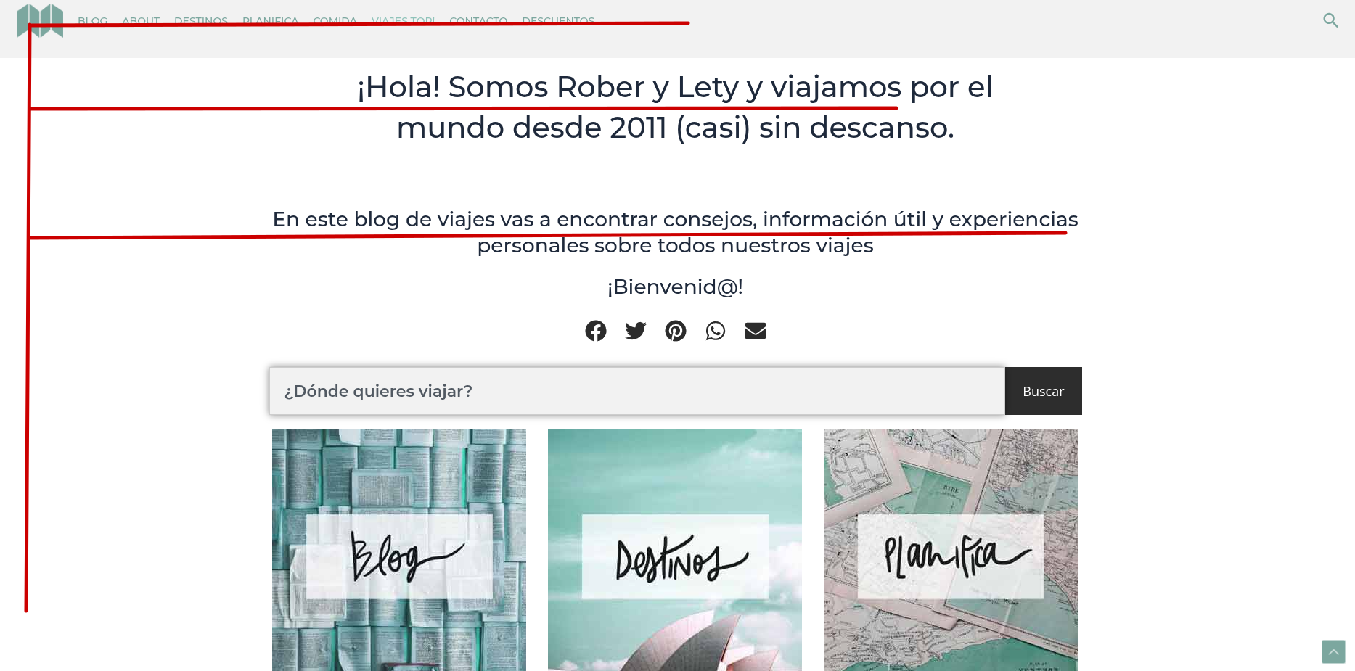

c) Diseño web con imagen a toda pantalla.

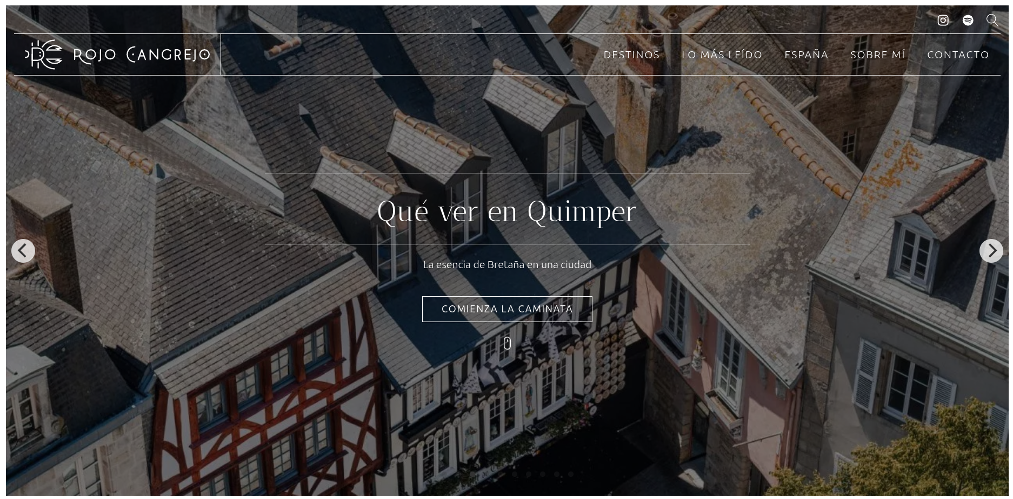

d) Diseño web con pantalla dividida.

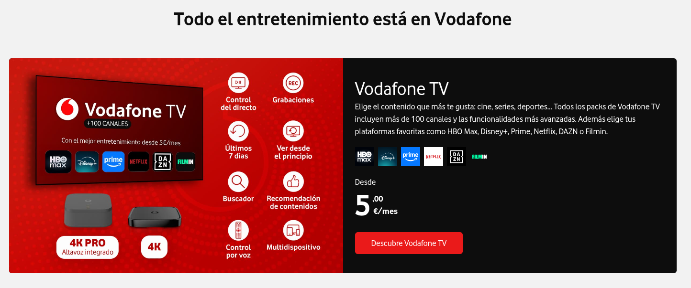

e) Diseño web de columna única.
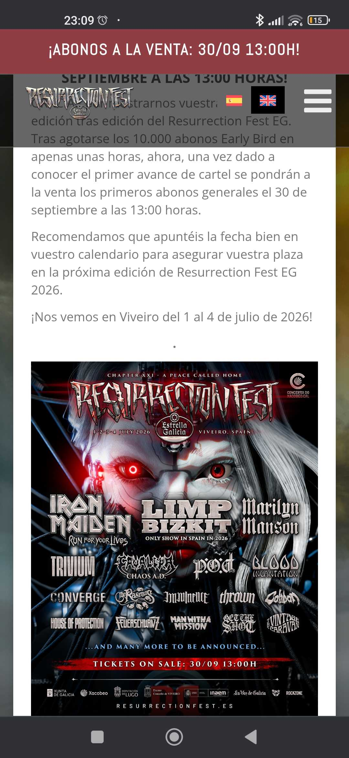

f) Diseño web en mosaico.

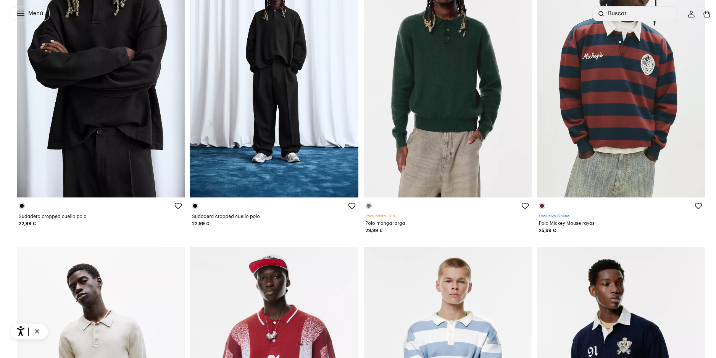

14. ¿Qué patrones de diseño utilizarías en las siguientes páginas web?
a) Una tienda online de ropa masculina y femenina.
Patrón en mosaico

b) Una farmacia o droguería.
Diseño en bloques

c) Un portafolio de tus servicios como desarrollador web.
Diseño en franjas horizontales

d) Un restaurante con estrella michelín.
Diseño de imagen a toda pantalla

e) Una red social.
Diseño de columna única

f) Un periódico local.
Diseño de patrón en F

15. Reflexiona y responde. ¿Cuáles son las diferencias principales entre un Wireframe y un Prototipo? ¿Para qué se utiliza un Wireframe? ¿y un prototipo?
Un Wireframe es una representación estática de la página web para indicar donde irán situados los diferentes elementos, suele ser en blanco y negro o escala de grises.
Se utiliza para estructurar la página y determinar la disposición de los elementos de la página web.

Por otro lado un prototipo ya es más elaborado, es una representación del posible acabado final de la página, donde ya se pueden introducir detalles como el color o algunas funcionalidades como botones o enlaces.
Se utiliza para tener una idea de como será la estética final de la página web.

18. Realiza los siguientes wireframes correspondientes con una página web con dos diseños web: uno para pantallas grandes y otra para pantallas pequeñas o de dispositivos móviles. Para ello, analiza antes las diferentes opciones que se han presentado en los apuntes de clase (penpot, wireframe.cc, ninjamock.com, figma, mockflow.com…), y utiliza una de ellas.

(adjunto en un pdf aparte)

